PLAN DE APOYO
PERIODO | 1
ÁREA | Matemáticas
DOCENTE | Beatriz Elena Valencia Henao
ESTUDIANTE

1.Observo la gráfica de manera detallada y marco con una x la respuesta correcta:
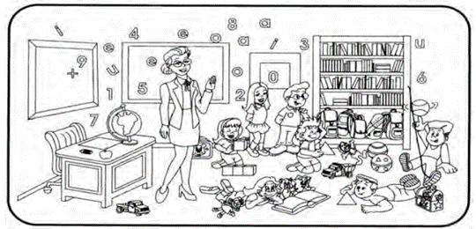
Cuántos niños juegan con triángulos:
3 | 5 | 4 | 2

Cuántos libros hay en la biblioteca:
Muchos | Pocos
¿Cuántos niños hay en el aula de clase? ________________
2.Observo la imagen y clasifico:
